

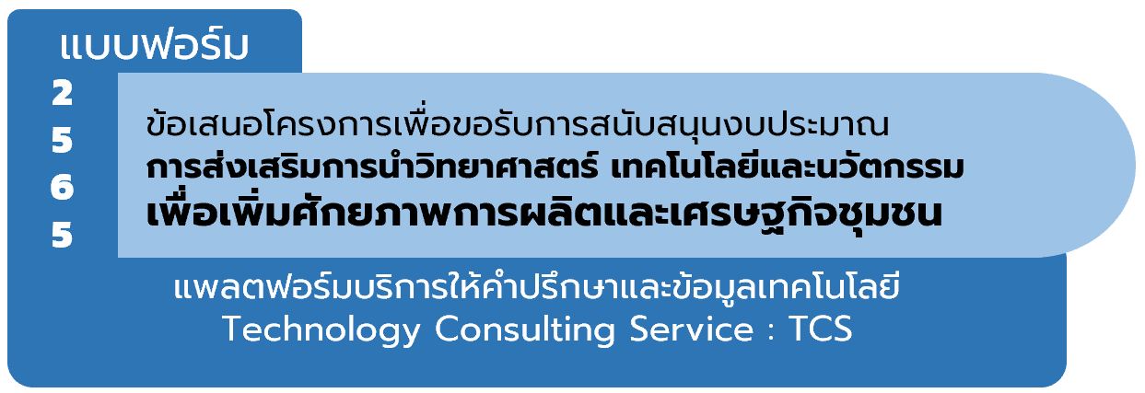
2
5
6
9

แพลตฟอร์มบริการให้คำปรึกษาและข้อมูลเทคโนโลยี (Technology Consulting Service : TCS) มุ่งเน้นการบริหารจัดการเครือข่ายคลินิกเทคโนโลยี ไปสู่เครือข่ายการพัฒนาเศรษฐกิจชุมชน(Partnership) ด้วยกระบวนการมีส่วนร่วม (Participatory) ของคลินิกเทคโนโลยีเครือข่ายทั่วประเทศ เพิ่มประสิทธิภาพการให้บริการคำปรึกษาและข้อมูลเทคโนโลยีให้กับกลุ่มเป้าหมายในพื้นรับผิดชอบ ให้ผู้รับบริการได้ประโยชน์สูงสุด มีความพึงพอใจต่อการให้บริการ และสร้างความร่วมมือในการแลกเปลี่ยนองค์ความรู้ด้านวิทยาศาสตร์ เทคโนโลยีและนวัตกรรมระหว่างเครือข่ายคลินิกเทคโนโลยีทั่วประเทศ

1. ชื่อหน่วยงาน :

2. ชื่อโครงการ :

3. ผู้รับผิดชอบและผู้ร่วมรับผิดชอบ :
(คำอธิบาย : โปรดระบุ ชื่อ – นามสกุล / ตำแหน่ง /สถานที่ติดต่อ / หมายเลขโทรศัพท์ / โทรสาร / e-mail ให้ครบถ้วนโดยเป็น ชื่อทีมบริหารที่มีการแต่งตั้งคลินิกฯอย่างเป็นลายลักษณ์อักษร) สำหรับประวัติ/ประสบการณ์ ให้ใส่เฉพาะผลงานที่เกี่ยวข้องกับโครงการเป็นเอกสารแนบท้าย
รายชื่อผู้ร่วมโครงการ  (ระบุชื่อ นามสกุล ตำแหน่ง เบอร์โทร e-mail) | หน้าที่รับผิดชอบในโครงการ | องค์ความรู้/เทคโนโลยี/นวัตกรรมที่รับผิดชอบในโครงการ | ประสบการทำงานที่เกี่ยวข้องกับโครงการ  (แบบย่อ)
4. ลักษณะโครงการ : โปรดใส่เครื่องหมาย ใน ที่ต้องการ
เป็นโครงการต่อเนื่อง (เริ่มดำเนินการปี )
เป็นโครงการใหม่

5. หลักการและเหตุผล :
(คำอธิบายชี้แจงเหตุผลความจำเป็นที่ต้องดำเนินโครงการดังกล่าว)
เครือข่ายคลินิกเทคโนโลยีที่ส่งข้อเสนอโครงการต่อเนื่อง ให้สรุปผลการดำเนินงานในปีงบประมาณที่ผ่านมา ทั้งในส่วนของ กระบวนการดำเนินงาน ผลผลิต ผลลัพธ์ ผลกระทบ ความร่วมมือกับเครือข่ายของ อว เช่น อว.ส่วนหน้า และการทำงานร่วมกับหน่วยงานในพื้นที่ ระบบการบริหารจัดการเครือข่ายคลินิกเทคโนโลยีภายในหน่วยงาน เพื่อกำกับ ติดตามโครงการต่าง ๆ ที่ได้รับการสนับสนุนงบประมาณจากแพลตฟอร์มของคลินิกเทคโนโลยี
หรือสามารถอธิบายแนวทางการดำเนินงานอื่นๆ เพิ่มเติมได้ เช่น
- แนวทางการดำเนินงานของการบริการให้คำปรึกษาและข้อมูลทางเทคโนโลยีเพื่อชุมชนและผู้ประกอบการธุรกิจชุมชนเพื่อการเปลี่ยนแปลงที่ดีขึ้นด้านเศรษฐกิจ สังคม สุขภาพและสิ่งแวดล้อม
(อาจใช้ Theory of change อธิบายถึงปัญหาที่พบกิจกรรมการบริการให้คำปรึกษาและข้อมูลทางเทคโนโลยีที่ต้องทำ เป้าหมายที่ต้องการ)
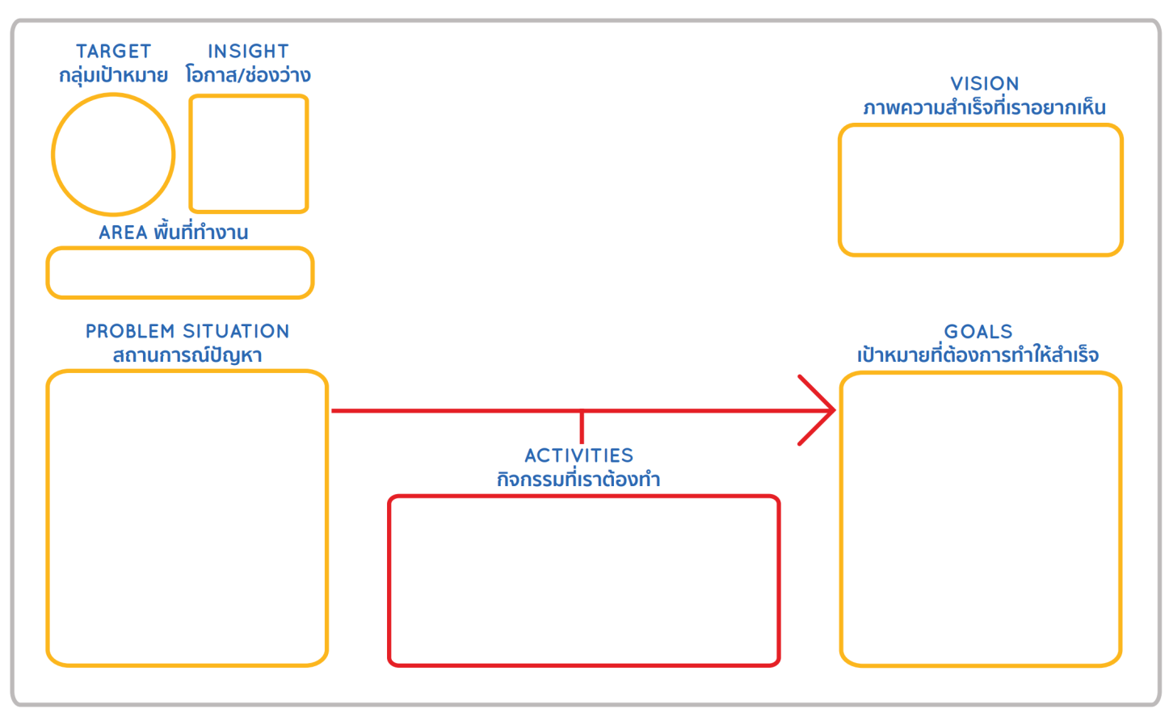

6. วัตถุประสงค์ :
(คำอธิบาย : โปรดระบุ วัตถุประสงค์หลักข้อใด ข้อหนึ่ง หรือทั้ง 3 ข้อข้างต้น และหากมีวัตถุประสงค์มากกว่านี้ โปรดระบุเพิ่มเติม)
(1) เพื่อส่งเสริมให้เครือข่ายคลินิกเทคโนโลยีพัฒนาการให้บริการให้คำปรึกษาและการให้บริการข้อมูลเทคโนโลยีให้กับกลุ่มเป้าหมายในพื้นที่
(2) เพื่อให้เครือข่ายคลินิกเทคโนโลยีบริหารจัดการเครือข่ายได้อย่างมีประสิทธิภาพ
(3) เพื่อให้เครือข่ายคลินิกเทคโนโลยีทำงานประสาน เชื่อมโยงกับหน่วยงานต่าง ๆ ของ อว. ที่มีอยู่ในพื้นที่
7. กลุ่มเป้าหมาย :
(คำอธิบาย : โปรดระบุ กลุ่มเป้าหมายที่ให้บริการ)
8. พื้นที่ดำเนินการ :
(คำอธิบาย : โปรดระบุ จังหวัดที่สถาบันฯที่เป็นคลินิกฯตั้งอยู่ และจังหวัดที่มอบหมายให้รับผิดชอบ (ถ้ามี)

9. ระยะเวลาดำเนินการ :
(คำอธิบาย : โปรดระบุ วัน เดือน ปี พ.ศ. ที่เริ่มต้น - วัน เดือน ปี พ.ศ. สิ้นสุด
10. การดำเนินโครงการ :
10.1 กิจกรรมและวิธีดำเนินงาน ประกอบด้วย
กิจกรรม1) กิจกรรมการให้บริการคำปรึกษาและข้อมูลเทคโนโลยี
ช่องทาง/  วิธีการให้บริการ | คำปรึกษาด้านเทคโนโลยีที่มีความเชี่ยวชาญ  (ไม่น้อยกว่า 3 เรื่อง) | รายละเอียดเทคโนโลยี  ที่จะให้บริการ (แบบย่อ) | เจ้าของเทคโนโลยี  (ชื่อ/ที่อยู่/เบอร์โทรศัพท์/ e-mail)
โทรศัพท์  หมายเลข : ………………………….  วัน เวลาทำการ : …………………  ชื่อเจ้าหน้าที่ : .…………………….  เว็บไซด์ : ………………………  การบริการนอกสถานที่ (ระบุสถานที่/เรื่องที่ให้บริการ ไม่น้อยกว่า 3 เรื่อง) : 1………………………………………….  2………………………………………….  3………………………………………….  การประชาสัมพันธ์ช่องทางการรับบริการ (โปรดระบุ) :  …………………………………………….  …………………………………………….  ……………………………………………. | 1. | 1. | 1.
 | 2. | 2. | 2.
 | 3. | 3. | 3.
 | 4. | 4. | 4.
 | 5. | 5. | 5.
กิจกรรม 2) การประสานงานเครือข่าย อววน. ในพื้นที่และหน่วยงานในจังหวัด
โปรดใส่เครื่องหมาย ลงในช่อง ที่จะให้บริการ
การประสานงานกับศูนย์ประสานงาน อว. ประจำภูมิภาค
การประสานงานกับ หัวหน้าหน่วยปฏิบัติการ อว.ส่วนหน้า (CTO)
ข้อมูลการประสานงานอยู่ในระบบ CMO
อื่น ๆ (โปรดระบุ ...................................)

10.2 แผนการดำเนินงาน
เทคโนโลยี/องค์ความรู้/กิจกรรม | ต.ค. | พ.ย. | ธ.ค. | ม.ค. | ก.พ. | มี.ค. | เม.ย. | พ.ค. | มิ.ย. | ก.ค. | ส.ค. | ก.ย. | ค่าใช้จ่าย(บาท) | ผู้รับผิดชอบ | วิธีการดำเนินงาน
สรุปงบประมาณ
จำนวนผู้รับบริการคำปรึกษาทางเทคโนโลยี (คน)
จำนวนผู้รับบริการข้อมูลเทคโนโลยี (คน)
ร้อยละความพึงพอใจของผู้รับบริการ
11. ผลผลิต/ผลลัพธ์ของโครงการ (โปรดระบุค่าเป้าหมายรายละเอียดตามภาคผนวก ข)

ผลผลิต/ผลลัพธ์ของโครงการ | ค่าเป้าหมาย
1. จำนวนผู้รับบริการคำปรึกษาทางเทคโนโลยี (คน)
(จัดเก็บข้อมูลผู้รับบริการลงในไฟล์ แล้วนำส่งตอนรายงานความก้าวหน้าในระบบ CMO)
2. จำนวนผู้รับบริการข้อมูลเทคโนโลยี (คน)
(จัดเก็บข้อมูลผู้รับบริการลงในไฟล์ แล้วนำส่งตอนรายงานความก้าวหน้าในระบบ CMO)
3. ร้อยละความพึงพอใจของผู้รับบริการ
(จัดเก็บข้อมูลผู้รับบริการลงในไฟล์ แล้วนำส่งตอนรายงานความก้าวหน้าในระบบ CMO)
4. จำนวนข้อมูลในระบบ CMO
(ข้อมูลเทคโนโลยีพร้อมถ่ายทอด ข้อมูลผู้เชี่ยวชาญ ข้อมูลผลิตภัณฑ์ที่ได้รับการพัฒนา)
12. ผลที่คาดว่าจะได้รับ (ผลกระทบ : ที่เกิดโดยตรงกับผู้รับบริการและประชาชนที่อยู่ในพื้นที่ให้บริการ)
โปรดใส่เครื่องหมาย ลงในช่อง ✓ และระบุผลกระทบที่เกิดขึ้นจากโครงการ
ทางเศรษฐกิจ (ระบุเป็นตัวเลขให้ชัดเจน) : โปรดอธิบาย
ทางสังคม : โปรดอธิบาย

13. ปีงบประมาณ พ.ศ. ขอรับการสนับสนุนงบประมาณ จำนวน บาท มีรายการดังนี้
(คำอธิบาย : แจกแจงเฉพาะปีงบประมาณที่ขอรับการสนับสนุน โดยให้แจกแจงรายละเอียดค่าใช้จ่ายที่จะใช้ในการดำเนินโครงการรายกิจกรรมที่ตรงกับข้อ 12.2 โดยจัดทำ เป็นงบตัวคูณ [ราคาต่อหน่วย: จำนวนคน/ครั้ง/วัน/ชิ้น] โดยใช้ระเบียบและอัตราของทางราชการ)
ตัวอย่างการแจกแจงประมาณตัวคูณ
กิจกรรม | รายการค่าใช้จ่าย | ปริมาณ | ราคาต่อหน่วย | รวมเงิน
การบริการจัดการเครือข่าย | ค่าจ้างเจ้าหน้าที่วุฒิปริญญาตรีสาขาวิทยาศาสตร์ หรือสาขาที่เกี่ยวข้อง | 1คน * 10 เดือน | 15,000 | 150,000
บริการให้คำปรึกษา | ค่าตอบแทนผู้เชี่ยวชาญในการบริหารให้คำปรึกษา | 1 คน * 10 ครั้ง | 600 | 6,000
จัดประชุมหรือร่วมประชุมกับ อว.ส่วนหน้า
จัดนิทรรศการจังหวัดเคลื่อนที่ร่วมกับจังหวัด
ประชุมร่วมกับคลินิกเทคโนโลยีส่วนกลาง
กิจกรรมอื่น ๆ
หมายเหตุ
- ขอความร่วมมือเครือข่ายคลินิกเทคโนโลยีไม่คิดค่าใช้จ่ายที่เป็นค่าธรรมเนียมหักเข้าหน่วยงาน
- ค่าจ้างเหมาบุคคลธรรมดา ช่วยงานวุฒิปริญญาตรีทางวิทยาศาสตร์หรือสาขาใกล้เคียง ตั้งแต่ 15,000 – 18,000 บาท/เดือน รวมประกันสังคมและอื่นๆ (ทั้งนี้ ขึ้นอยู่กับวงเงินงบประมาณที่ได้รับการสนับสนุนฯ ในแต่ละปี)
- ค่าเบี้ยเลี้ยง ค่าที่พัก ค่าเดินทาง ตามระเบียบและอัตราที่ทางราชการกำหนด
- ค่าจ้างออกแบบงานกับบุคคลภายนอก ให้ยึดความประหยัดงบประมาณเป็นหลักและแสดงหลักฐานการจ้างงานชัดเจน
14. งบประมาณสมทบ
หน่วยงานยินดีสมทบงบประมาณ จำนวน บาท

15. การรายงานผลติดตามและประเมินผล : ผู้รับผิดชอบโครงการต้องดำเนินการ ดังนี้
- รายงานความก้าวหน้าโครงการผ่านระบบคลินิกเทคโนโลยีออนไลน์ (CMO) รายไตรมาส
- ผู้รับผิดชอบโครงการต้องให้ผู้รับบริการตอบแบบสำรวจวัดความพึงพอใจผู้รับบริการในขณะจัดกิจกรรม และผู้รับผิดชอบโครงการต้องให้ผู้รับบริการตอบแบบติดตามผลการนำไปใช้ประโยชน์หลังสิ้นสุดการดำเนินงานของโครงการ ก่อนจัดส่งรายงานฉบับสมบูรณ์
- กรณีที่มีการให้คำปรึกษาเชิงลึก/มีกิจกรรมถ่ายทอดเทคโนโลยี ผู้รับผิดชอบโครงการต้องคำนวณมูลค่าทางเศรษฐกิจ และ B/C ratio ของโครงการ (ระบุที่มาของตัวเลขและแสดงวิธีการคำนวณให้ชัดเจน)
- จัดส่งรายงานฉบับสมบูรณ์เป็นอิเล็กทรอนิกส์ไฟล์พร้อมหนังสือนำส่งจากหน่วยงาน ภายใน 15 วันหลังสิ้นสุดปีงบประมาณ (ภายในวันที่ 15 ตุลาคม) หรือหากสามารถดำนเนการแล้วเสร็จก่อนสิ้นปีงบประมาณ สามารถจัดส่งรายงานฉบับสมบูรณ์ก่อนกำหนดได้
- ขอสงวนสิทธิ์ในการไม่อนุญาตให้ขอขยายระยะเวลาดำเนินโครงการ เนื่องจากเป็นแพลตฟอร์มที่สามารถดำเนินการให้แล้วเสร็จตามแผนที่กำหนดไว้ภายในปีงบประมาณ ยกเว้นกรณีที่ดำเนินโครงการเสร็จสิ้นแล้ว แต่มีความจำเป็นต้องใช้หลักฐานในการขอขยายระยะเวลาการใช้จ่ายงบประมาณ สามารถแจ้งมายัง สป.อว. ก่อนสิ้นสุดระยะเวลาดำเนินโครงการ ไม่เกิน 15 วัน เพื่อดำเนินการในส่วนที่เกี่ยวข้องต่อไป

16. การเผยแพร่ประชาสัมพันธ์โครงการ :
การจัดกิจกรรมหรือการเผยแพร่ประชาสัมพันธ์โครงการในรูปแบบต่างๆเช่น แผ่นพับ ป้ายประชาสัมพันธ์ จดหมายข่าว วารสาร สื่อออนไลน์ และสื่ออื่นใด ต้องมีข้อความและสัญลักษณ์ของกระทรวงการอุดมศึกษา วิทยาศาสตร์ วิจัยและนวัตกรรมซึ่งเป็นผู้ให้การสนับสนุนงบประมาณปรากฏทุกครั้ง และโครงการยินดีให้ความร่วมมือเข้าร่วมจัดแสดงผลงานในกิจกรรมต่างๆ ตามที่ สป.อว. ร้องขอ พร้อมทั้งทำตามหลักเกณฑ์และเงื่อนไขที่ระบุในคู่มือการดำเนินงานฯ ทุกประการ

( )
ผู้เสนอโครงการ
ตำแหน่ง**
(** ตำแหน่งในสถาบันการศึกษา)

